**南开大学电子信息与光学工程学院**

**电路基础实验** 四

**实验名称 运算放大器与受控源**

1. **实验目的**

1、加深对受控源的理解。

2、学习运算放大器的使用方法，形成有源器件的概念。

3、测量电压控制型电流源和电压源，电流控制型电流源和电压源的特性。

**二. 实验原理**

1.运算放大器

运算放大器（简称“运放”）是具有很高放大倍数的电路单元。在实际电路中，通常结合反馈网络共同组成某种功能模块。

运算放大器（简称运放）的电路符号及其等效电路：

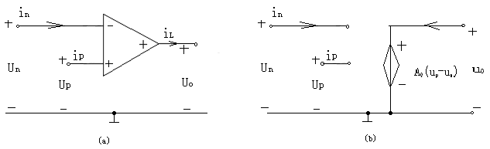

运算放大器的输出电压为： $U_{O}=A_{O}\left(U_{p}-U_{n}\right)$

在理想情况下， $A_{O}$ 与运放输入的 $R_{i}$ 均为无穷大，因此有 $U_{p}$ = $U_{n}$，同时 $i_{p}=\frac{U_{p}}{R_{ip}}=0$

$i_{n}=\frac{U_{n}}{R_{in}}=0$,这说明理想运放具有下列三大特征：

①+、-输入端电位相等，通常称为“虚短路”。

②输入端电流为零，即输入电阻为无穷大，通常称为“虚断路”。

③运放的输出电阻为零。

**三. 实验设备**

可调直流电压源一个、可调直流电流源一个、元件箱（包含电阻、电阻箱和运算放大器）一个、导线若干、电压表、电流表等。

**四. 实验内容及数据**

1.按图1测定电压控制电压源的特性

①给定 $R_{1}=R_{2}=2kΩ$,按照表1.1测定VCVS性能，并计算 $μ$。

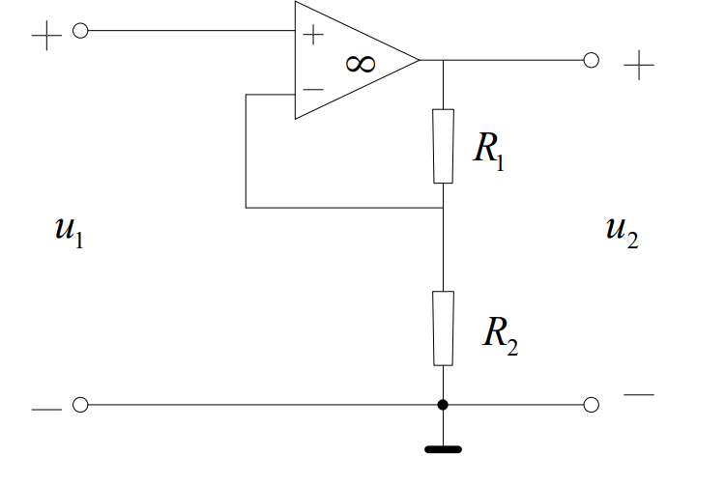

图1 VCVS实验电路

表1.1

|  |  |  |  |  |  |  |  |
| --- | --- | --- | --- | --- | --- | --- | --- |
|  | |  |  |  |  |  |  |
|  |  |  |  |  |  |  |  |
|  |  |  |  |  |  |  |
|  |  |  |  |  |  |  |

②在输出端接入可调 $R_{L}$ 电阻箱，改变阻值， $u_{1}=1V$，测量VCVS输出电压

表1.2

|  |  |  |  |  |  |  |
| --- | --- | --- | --- | --- | --- | --- |
|  | |  |  |  |  |  |
|  |  |  |  |  |  |  |

2.按图2测定电压控制电流源的特性

①给定 $u_{1}=2V$, $R=2kΩ$, $R_{L}$ 接可调电阻箱，按照表2.1测定VCCS性能，并计算 $g_{m}$。

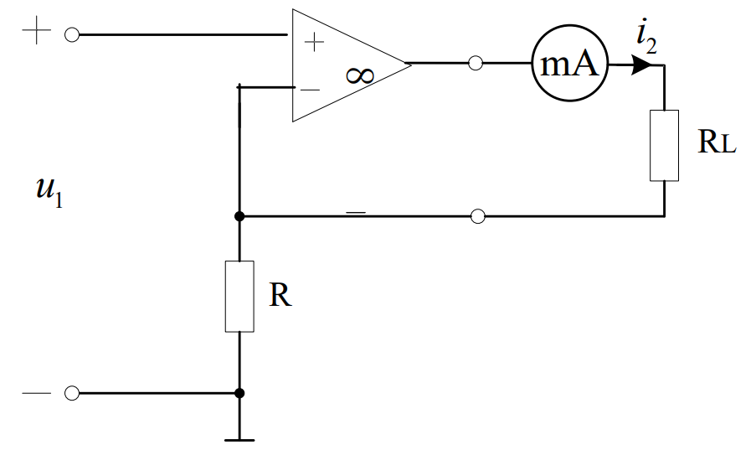

图2 VCCS实验电路 表2.1

|  |  |  |  |  |  |  |  |  |
| --- | --- | --- | --- | --- | --- | --- | --- | --- |
|  | |  |  |  |  |  |  |  |
|  |  |  |  |  |  |  |  |  |
|  |  |  |  |  |  |  |  |

②给定 $R_{L}=5kΩ$， $R=2kΩ$，改变 $u_{1}$。

表2.2

|  |  |  |  |  |  |  |  |
| --- | --- | --- | --- | --- | --- | --- | --- |
|  | |  |  |  |  |  |  |
|  |  |  |  |  |  |  |  |
|  |  |  |  |  |  |  |
|  |  |  |  |  |  |  |

**六. 思考题**

3.按图3测定电流控制电压源的特性

①给定 $u_{1}=3V$, $R=3kΩ$，测定电流控制型电压源性能，并计算 $γ_{m}$。

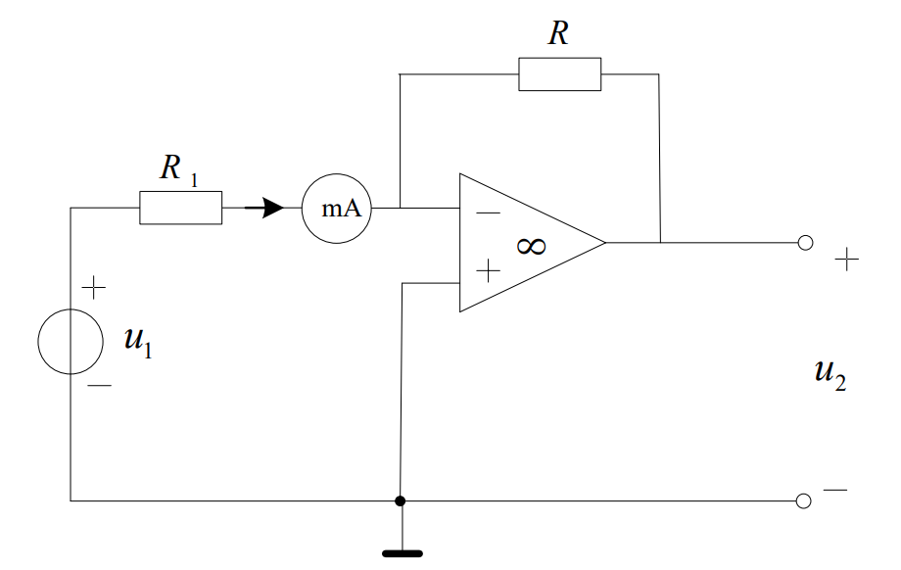

图3 CCVS实验电路

表3.1

|  |  |  |  |  |  |  |
| --- | --- | --- | --- | --- | --- | --- |
|  |  |  |  |  |  |  |
|  |  |  |  |  |  |  |
|  |  |  |  |  |  |
|  |  |  |  |  |  |  |

②将 $R_{1}$ 改为固定电阻 $2kΩ$， $u_{1}=3V$， $R=3kΩ$，在输出端接入可调 $R_{L}$ 电阻箱。

表3.2

|  |  |  |  |  |  |  |
| --- | --- | --- | --- | --- | --- | --- |
|  | |  |  |  |  |  |
|  |  |  |  |  |  |  |
|  |  |  |  |  |

4.按图4测定电流控制电流源的特性

①给定 $u_{1}=2.0V$， $R_{1}$ = $R_{2}=2kΩ$，测定 $R_{L}$ 由 $0～3kΩ$ 变化时， $i_{1}$、 $u_{2}$ 的值。（由此算得 $i_{2}$ 值），并计算 $α$。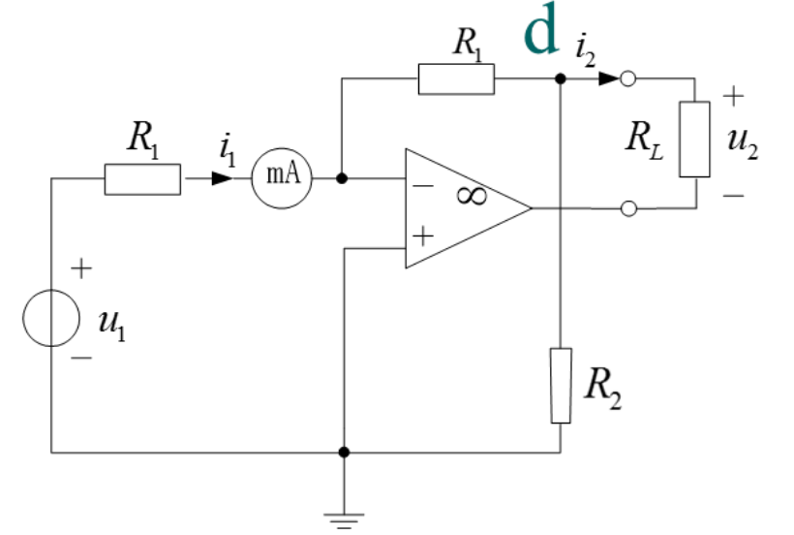

图4 CCCS实验电路

表4

|  |  |  |  |  |
| --- | --- | --- | --- | --- |
|  |  |  |  |  |
|  |  |  |  |  |
|  |  |  |  |
|  |  |  |  |  |
|  |  |  |  |

**五. 数据分析**

**六. 思考题**

1.掌握四种受控源的符号、电路模型、控制量与被控制量之间的关系，以及四种受控源中的 $μ、g_{m}、r_{m}$ 和 $α$ 的意义。

2.对于初学电路基础的同学们来说，运放的概念可能有些抽象，理解上可能会遇到困难。同学们应详细阅读有关运放和受控源的章节，结合实验内容，争取尽早消化理解。在完成本节的实验内容之后，需要同学们结合测量数据，总结出四类受控源的特性和带负载时的特性，加深对于受控源的认识。

3. 四类受控源由运放和相关电路组成，每一类的受控源的电路都不是唯一的，本节实验列举的只是其中的一个典型电路。同学们可以根据实验原理中的电路自行推导，求出每一类受控源电路的转移函数，加深对于运放和受控源的理解。

4. 试分析受控源的输出特性是否适用于交流信号。